Exploitation des données brutes du Calcium :

L’exemple ci-dessous montre les données brutes ...

Étude de la modification de traitement des données du Calcium ...

Graphe de la linéarité dans la gammes d’analyses revendiquée pour le paramètre Calcium ...

Gamme d’analyse revendiquée : 1.25 – 3.75 mmol/L
Intervalle de référence (Normalité) : 2.10 – 2.63 mmol/L

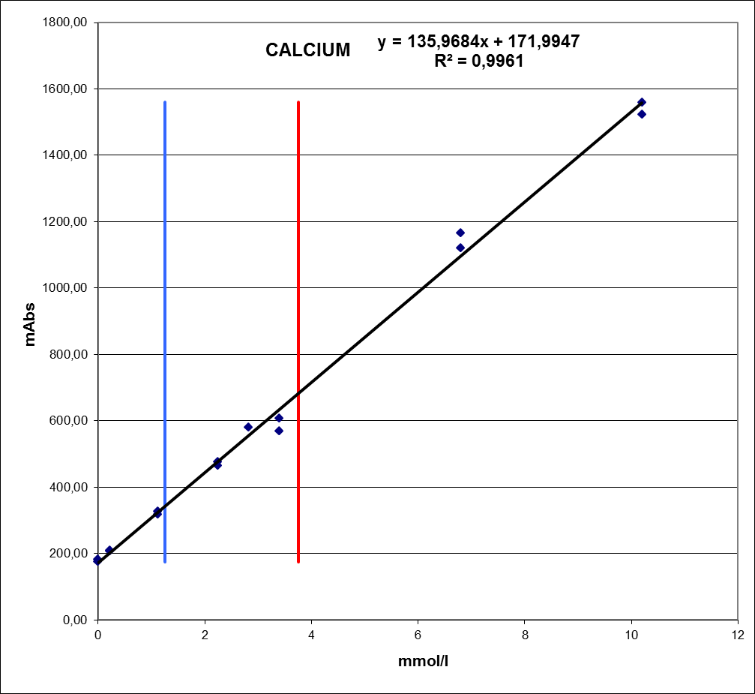

Graphe de la linéarité du Calcium sur 15 échantillons dans la gamme revendiquée

Tableau des mesures pour le test de linéarité du Calcium
avec la version 2 :

Graphe de la linéarité dans la gammes d’analyses revendiquée pour le paramètre Calcium obtenu avec la version 3

Gamme d’analyse revendiquée : 1.25 – 3.75 mmol/L
Intervalle de référence (Normalité) : 2.10 – 2.63 mmol/L

Tableau des mesures pour le test de linéarité du Calcium
avec la version 3. :

